Relatório:

Esse foi o programa que foi pedido:

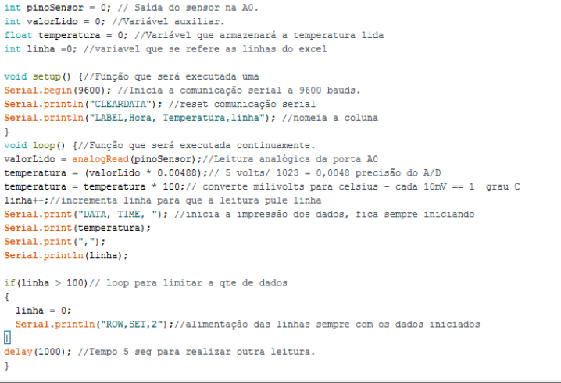

Juntamente com essa ligação entre o Arduino com o sensor LM35 e 3 jumpers macho/macho no protoboard.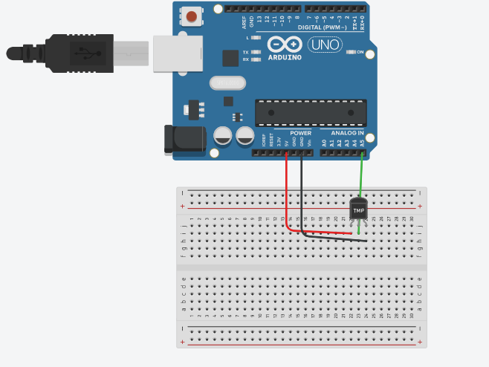

Primeiramente encontramos o erro de porta do Arduino que alteramos:

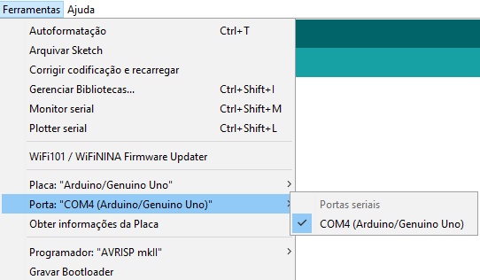

Mas logo de cara encontramos um erro entre a programação e o que foi pedido para ser feito no protoboard que seria

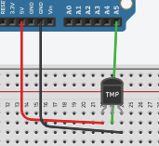 

Então primeiramente já alteramos no software essa parte para:



Assim podemos ver com o monitor serial:

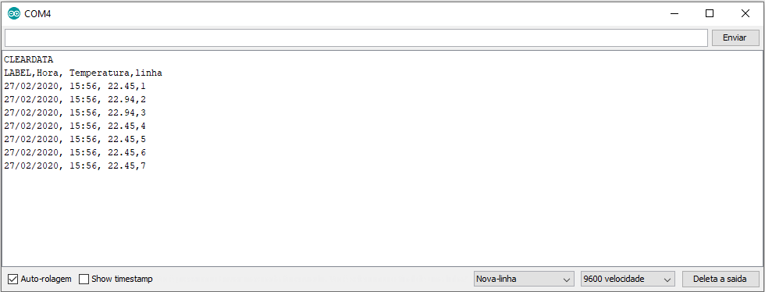

Porém tem muita informação inútil, como a data, a hora e o número da linha, sendo assim necessário apenas a temperatura em si, logo mudamos para:

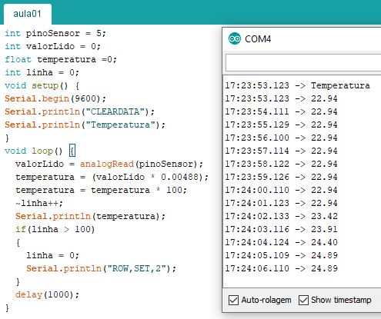

Assim mostrando apenas a temperatura e juntamente podemos ver um gráfico pelo: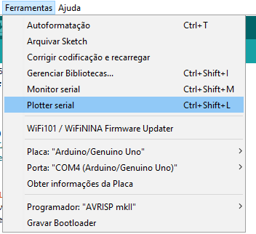

E assim criando:

